**PENGEMBANGAN PROTOTIPE TOMBOL DARURAT PERUMAHAN  
BERBASIS WEBSITE**

**Ilyas Nuryasin\***

Program Studi Informatika, Universitas Muhammadiyah Malang

*email*: ilyas@umm.ac.id

**Abstract:** This study proposed a prototype of a residential security system using a web-based panic button. This prototype is designed for a small scale residence of about 200 families. This prototype is developed by conducting a Research and Development model through requirement analysis, system design, implementation, and functional testing. This prototype offers a basic function of the security system at a residence, such as button for hazard emergency, stranger alert, notification when out of town and needing for assistance. This prototype is connected to the account of each resident with the security officer at the post guard. This prototype has been tested and works well as expected.

**Keywords:** security, residence, panic button

**Abstrak:** Penelitian ini bertujuan untuk mengembangkan prototipe sistem keamanan warga menggunakan aplikasi tombol darurat berbasis website. Prototipe ini dikembangkan untuk kawasan perumahan kecil, sekitar 200 kepala keluarga. Penelitian ini dikembangkan dengan pendekatan model Research and Development dengan melakukan analisis kebutuhan selanjutnya dirancang dan diimplementasikan dalam bentuk situs web yang selanjutnya diuji coba fungsionalitasnya. Fungsi yang ditawarkan dalam model ini meliputi tombol darurat bahaya, waspada orang asing, keluar kota dan bantuan. Sistem terhubung pada akun masing-masing warga dengan petugas keamanan di pos keamanan. Prototipe telah diuji fungsionalitasnya dan bekerja baik sesuai dengan fungsinya.

**Kata kunci:** keamanan, perumahan, tombol darurat

**PENDAHULUAN**

Kenyamanan lingkungan tempat tinggal merupakan salah satu kebutuhan mendasar dalam kehidupan bermasyarakat. Hal ini didasarkan dalam sebuah temuan bahwasanya kenyaman lingkungan menjadi faktor dominan dalam memilih tempat tinggal [1].

Pengembang perumahan memiliki tantangan agar lingkungan perumahan didesain sedemikian rupa agar memenuhi persyaratan kenyamanan lingkungan seperti yang diatur pemerintah. Fasilitas umum dan sosial sangat dibutuhkan oleh masyarakat di suatu area pemukiman [2]. Beberapa diantaranya, fasilitas keamanan, peribadatan, kesehatan, pendidikan dan lain-lain.

Namun demikian beberapa perumahan belum memiliki fasilitas-fasilitas pendukung yang lengkap. Salah satunya adalah one-gate system. Permasalahan akibat tidak diberlakukannya one-gate system adalah membuka peluang kejahatan masuk dari pintu-pintu yang tidak resmi.

Beberapa kasus kejahatan terjadi dalam perumahan, seperti pencurian pada perumahan di Tangerang Selatan [3]. Selain itu, sebagian pelaku kejahatan lihai dalam menyamar sehingga tidak dikenali saat beraksi [4]. Tindak kejahatan juga terjadi oleh oknum yang menyamar sebagai pemulung dan pengamen [5], [6].

Berdasarkan latar belakang diatas penulis bermaksud mengembangkan sebuah prototipe tombol darurat pada sebuah perumahan. Prototipe dikembangkan berbasis website yang terhubung dengan pos petugas keamanan.

Beberapa peneliti telah melakukan penelitian dengan topik yang serupa. Penelitian-penelitian tersebut memiliki kekhasan masing-masing, seperti tombol darurat untuk menjaga keamanan kampus [7]. Penelitian ini bertujuan untuk merespon gangguan-gangguan keamanan di lingkungan kampus.

Penelitian lain menghasilkan aplikasi tombol darurat pada rumah sakit. Penelitian ini bertujuan untuk mempermudah melakukan panggilan darurat kepada pihak rumah sakit untuk kasus-kasus gawat [8].

Sementara itu beberapa penelitian lain juga menghasilkan sistem serupa seperti diantaranya aplikasi tombol darurat yang diimplementasikan pada kepolisian [9]⁠ serta pengembangan aplikasi tombol darurat yang dipasang pada tempat-tempat keramaian yang terintegrasi pada pos keamanan pusat [10].

Pada penelitian ini penulis fokuskan pada pengembangan prototipe tombol darurat pada perumahan dengan mengintegrasikannya pada pos keamanan berbasiskan website disertai alarm notifikasi bila ada pesan darurat dari warga. Prototipe ini menawarkan fungsi tombol darurat untuk tanda bahaya, waspada orang asing, pemberitahuan keluar kota dan permintaan bantuan kepada petugas kesehatan.

**METODE**

**Pengumpulan Data**

Penelitian ini dikembangkan menggunakan pendekatan Research and Development yang berbasis kasus. Kasus yang penulis ambil adalah dari salah satu perumahan di Kabupaten Malang, yaitu Perumahan Muara Sarana Indah, Kecamatan Dau, Kabupaten Malang.

**Kebutuhan Sistem tombol Darurat**

Pada tahap ini kebutuhan sistem disesuaikan dengan permasalahan yang sering terjadi di perumahan, kondisi petugas keamanan dan kebiasaan warga. Adapun kebutuhan sistem digambarkan sesuai dengan usecase diagram pada gambar 1:

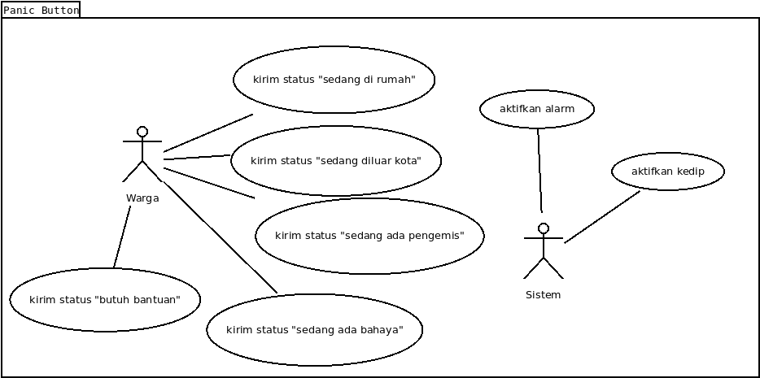

Gambar 1. Usecase diagram sistem tombol darurat

Berdasarkan usecase diatas, warga memiliki akses untuk melakukan perubahan status kondisi rumah dengan menekan tombol sesuai dengan fungsi masing-masing. Adapun sistem mewakili petugas untuk menampilkan tanda kedip pada status rumah dan mengaktifkan alarm.

**Rancangan Sistem**

Tahapan perancangan dilakukan dengan menyusun arsitektur, desain antarmuka dan basis data. Sistem dirancang untuk dapat dioperasikan oleh warga dan dapat dipahami oleh petugas keamanan. Pada sisi warga, aplikasi disusun dalam bentuk tombol-tombol dengan fungsi tertentu, sedangkan pada sisi petugas, aplikasi dipresentasikan dalam bentuk panel dan disisipkan alarm pada status tertentu.

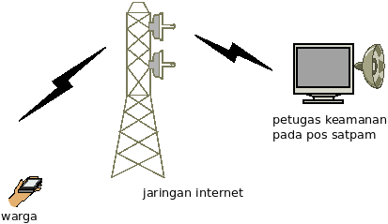

Gambar 2. Rancangan cara kerja tombol darurat

**Implementasi dan Pengujian Sistem**

Sistem disusun menggunakan bahasa pemrograman PHP dengan basis data MySQL dengan bantuan bootstrap sehingga adaptif dengan lingkungan layar telepon selular. Selanjutnya dilakukan pengujian sistem menggunakan pengujian fungsional, yaitu pengujian yang dilakukan untuk memeriksa keberhasilan sistem serta melakukan pembenahan apabila diperlukan.

**Penarikan Kesimpulan**

Setelah dilakukan pengujian sistem, selanjutnya ditarik kesimpulan sebagai bentuk laporan hasil dan bahan diskusi dalam rangka pengembangan di masa yang akan datang.

**HASIL DAN PEMBAHASAN**

**Hasil Penelitian**

Berdasarkan penelitian ini dihasilkan produk perangkat lunak pada sisi warga dan petugas keamanan. Pada sisi warga disediakan 4 fungsi tombol darurat, yaitu tombol sedang di rumah, keluar kota, waspada orang asing, tanda bahaya dan permintaan bantuan ke petugas keamanan.

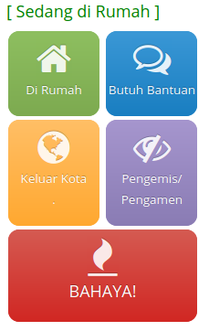

Gambar 3. Hasil tampilan sistem tombol darurat

Pada sisi petugas keamanan, sistem menyuguhkan tampilan sederhana dalam bentuk panel pada layar komputer yang terpasang pada pos keamanan yang disertai alarm untuk kondisi-kondisi tertentu.

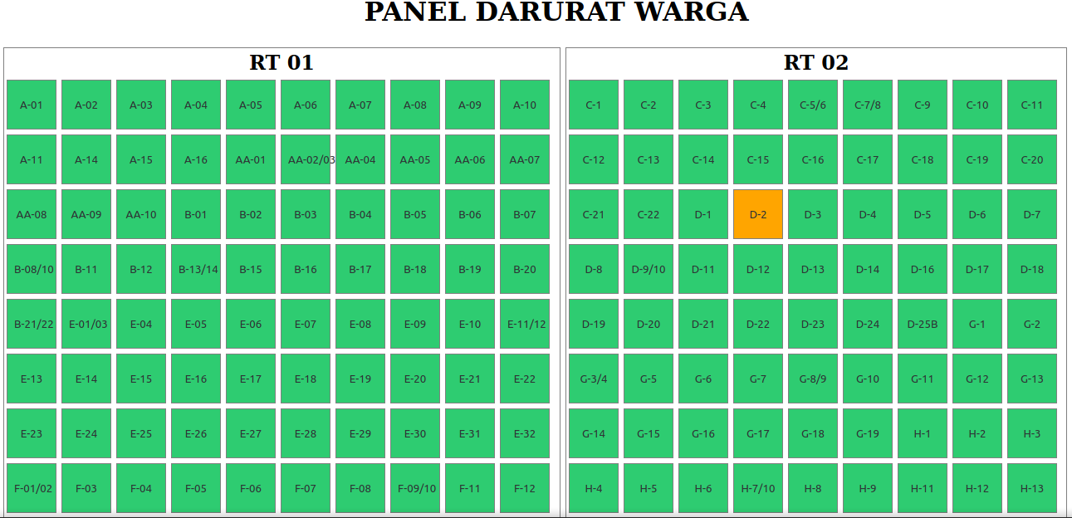

Gambar 4. Hasil tampilan panel petugas keamanan

Sistem telah diuji coba fungsionalitasnya pada lingkungan Perumahan Muara Sarana Indah, Kabupaten Malang Provinsi Jawa Timur. Berdasarkan hasil pengujian, sistem dapat bekerja sesuai dengan fungsinya. Tabel 1 menunjukkan hasil pengujian fungsional sistem.

Tabel 1. Pengujian Fungsional

|  |  |  |  |
| --- | --- | --- | --- |
| Modul Uji | Fungsi | Hasil | Kesimpulan |
| Fungsi tombol sedang di rumah | Mengirimkan status sedang di rumah | Status terkirim sedang di rumah | Sukses |
| Fungsi tombol sedang keluar kota | Mengirimkan status sedang keluar kota | Status terkirim sedang keluar kota | Sukses |
| Fungsi tombol sedang ada pengemis/pengamen | Mengirimkan status sedang ada pengemis/pengamen | Status terkirim sedang ada pengemis/pengamen | Sukses |
| Fungsi tombol sedang dalam bahaya | Mengirimkan status sedang dalam bahaya | Status terkirim sedang dalam bahaya | Sukses |
| Fungsi tombol butuh bantuan | Mengirimkan status butuh bantuan | Status terkirim status butuh bantuan | Sukses |
| Fungsi alarm | Mengaktifkan alarm | Alarm aktif | Sukses |
| Fungsi kedip blok rumah | Mengedipkan posisi blok rumah | Blok rumah berkedip | Sukses |

**Diskusi**

Sistem yang dikembangkan telah diujicobakan pada lingkungan perumahan skala kecil, sekitar 200 kepala keluarga. Berdasarkan pengujian, ditemui risiko kegagalan pada sisi panel petugas keamanan. Aktivitas monitor yang hidup berhari-hari membuat kinerja komputer penerima mengalami penurunan respon. Hal ini dikhawatirkan akan mengurangi validitas penerimaan notifikasi dari warga. Untuk itu diperlukan penerima yang lebih stabil seperti aplikasi berbasis mobile yang secara sistem tersambung dengan panel darurat, sehingga mengurangi beban layanan dan daya listrik besar.

**SIMPULAN**

Prototype tombol darurat ini diujicobakan pada Perumahan Muara Sarana Indah, Kabupaten Malang. Prototipe tombol darurat ini menawarkan fungsi dasar keamanan lingkungan warga, seperti tombol tanda bahaya, waspada orang asing, pemberitahuan sedang keluar kota, dan butuh bantuan. Prototipe ini telah diuji fungsionalitasnya dan bekerja baik sesuai dengan fungsinya.

**UCAPAN TERIMA KASIH**

Penulis mengucapkan terima kasih kepada Fakultas Teknik Universitas Muhammadiyah Malang atas dukungan finansial dalam rangka menyelesaikan penelitian ini. Penulis juga menyampaikan terima kasih kepada segenap pengurus Perumahan Muara Sarana Indah, Desa Mulyoagung, Kecamatan Dau Kabupaten Malang Privinsi Jawa Timur atas kerjasamanya dalam menyukseskan kegiatan ini.

**DAFTAR PUSTAKA**

[1] A. Syafrina, A. C. Tampubolon, Suhendri, N. Hasriyanti, and H. E. Kusuma, “Preferensi Masyarakat tentang Lingkungan Perumahan yang Ingin Ditinggali,” *J. RUAS*, vol. 16, no. 1, pp. 32–45, 2018.

[2] Pu.go.id, “FASOS dan FASUM Ciptakan Kenyamanan Permukiman,” 2020. https://www.pu.go.id/berita/view/5681/fasos-dan-fasum-ciptakan-kenyamanan-permukiman.

[3] Kompas.com, “Spesialis Pencuri Sepeda di Perumahan di Tangsel Ditangkap Setelah 17 Beraksi,” 2020. https://megapolitan.kompas.com/read/2020/09/03/12403991/spesialis-pencuri-sepeda-di-perumahan-di-tangsel-ditangkap-setelah-17.

[4] Okezone.com, “Terekam CCTV, Pencuri Santai Lewati Satpam Perumahan,” 2020. https://news.okezone.com/read/2020/10/10/519/2291496/terekam-cctv-pencuri-sepeda-santai-lewati-satpam-perumahan.

[5] Liputan6.com, “Awas, Maling Berkedok Pemulung di Bone Jadi Modus Baru,” 2017. https://www.liputan6.com/regional/read/2854618/awas-maling-berkedok-pemulung-di-bone-jadi-modus-baru.

[6] Sindonews.com, “Terekam CCTV, Pencuri Berkedok Pengamen Berhasil Diamankan,” 2020. https://daerah.sindonews.com/read/175172/704/terekam-cctv-2-pencuri-hp-berkedok-pengamen-berhasil-diamankan-1600934980.

[7] A. Wijayanto, “Penerapan Emergency System Berbasis Mobile (Study Kasus Institut Teknologi Telkom Purwokerto),” *J. Informatics, Inf. Syst. Softw. Eng. Appl.*, vol. 1, no. 2, pp. 1–8, 2019, doi: 10.20895/inista.v1i2.29.

[8] M. Anike and M. Anike, “Application Emergency panic Button (AEPB) Berbasis AndroidPPLICATION EMERGENCY PANIC BUTTON (AEPB) BERBASIS ANDROID (Studi Kasus RS St. Carolus Boromeus-Bello),” *Sistemasi*, vol. 8, no. 3, p. 367, 2019, doi: 10.32520/stmsi.v8i3.499.

[9] M. Afdal and Y. P. Putra, “Rancang Bangun Panic Button System Terintegrasi Menggunakan LBS pada Kepolisian Resor Kota Pekanbaru,” *J. Ilm. Rekayasa dan Manaj. Sist. Inf.*, vol. 6, no. 1, pp. 83–92, 2020.

[10] A. I. Afolabi, O. Moses, M. S. Opeyemi, B.-O. A. Abraham, and A.-Z. P. Temidayo, “Design and Construction of A Panic Button Alarm System for Security Emergencies,” *Int. J. Eng. Tech.*, vol. 4, no. 3, pp. 3–7, 2018, [Online]. Available: http://www.ijetjournal.org.